Азаматтық авиация академиясының өзіндік үлгідегі құжаттар туралы ақпарат
Академияның толық ресми атауы үш тілде (қазақ, орыс, ағылшын):
Азаматтық авиация академиясы
Академия гражданской авиации
Civil Aviation Academy

Үздік және кәдімгі үлгідегі бакалавр дипломы
(Қатты мұқаба және қосымша, ф.А5)

Басылымның түрі - қатты мұқабалы бланк (қосымша бет).
Пішім бланк кеңейтілген түрде - 210*150 мм., баспа екі жақты.
Қатты мұқабаның форматы кең түрде - 224*160 мм.
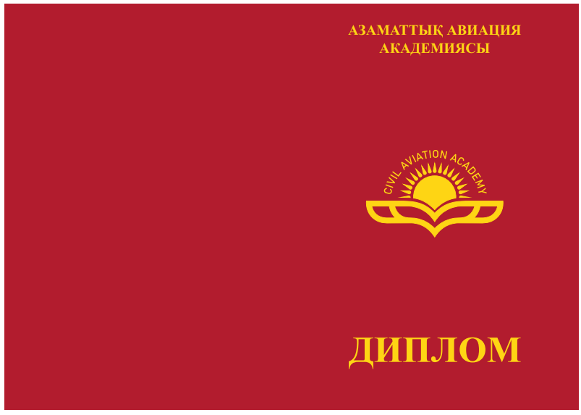

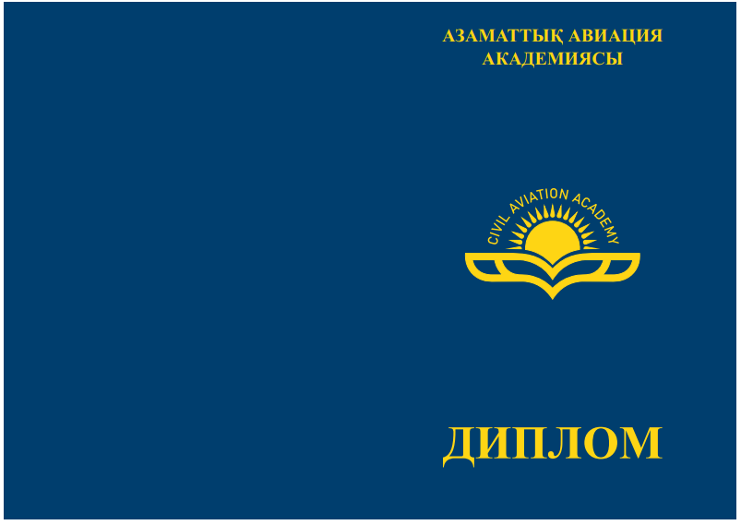

Магистр дипломы
(Қатты мұқаба және қосымша, ф. А4)
Қатты мұқабаның форматы жайылған түрінде - 307*220 мм.

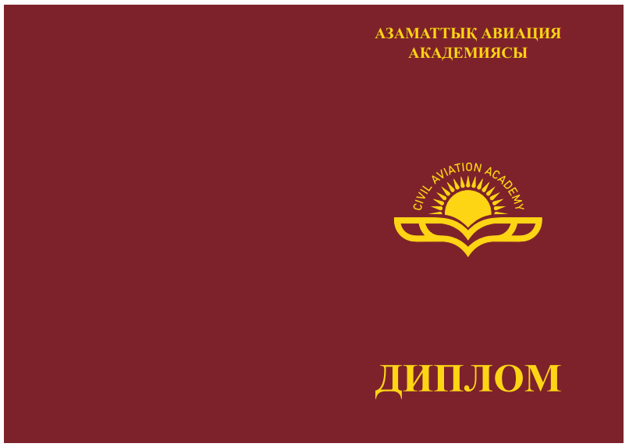

Мұқабаны дайындауға арналған материалдар: тығыздығы 120 г/м2 болатын офсеттік қағаз.
Мұқабаға арналған Бумвинил - қара көк және қызыл.
Мұқабаның дизайны: мұқабаның жоғарғы жағында университеттің логотипі орналасқан.
Логотиптің астында құжаттың мемлекеттік тілдегі - «Диплом» атауы орналасқан.
Академия логотипі және мұқабадағы құжаттың атауы алтын түсті фольгамен, ыстықтай бедерлеу әдісімен жазылған. Қатты қақпақ ляссамен жасалған.

АЛДЫҢҒЫ ЖАҒЫ:
Академияның мемлекеттік тілде толық атауы
Академия логотипінің суреті.
Мемлекеттік тілддегі құжаттың атауы.
Үздік және кәдімгі үлгідегі бакалавр дипломы
(алдыңғы жағы, ф.А5)
Пішім бланк кеңейтілген түрде-210*150 мм., баспа екі жақты

Үздік бакалавр дипломы (алдыңғы жағы)

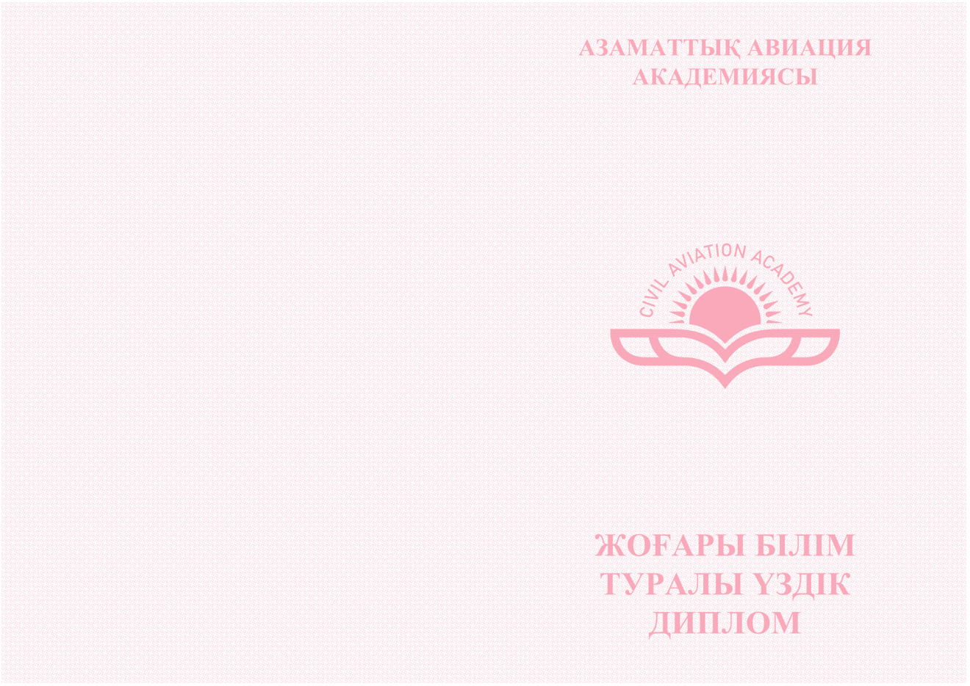

Кәдімгі үлгідегі бакалавр дипломы (алдыңғы жағы)

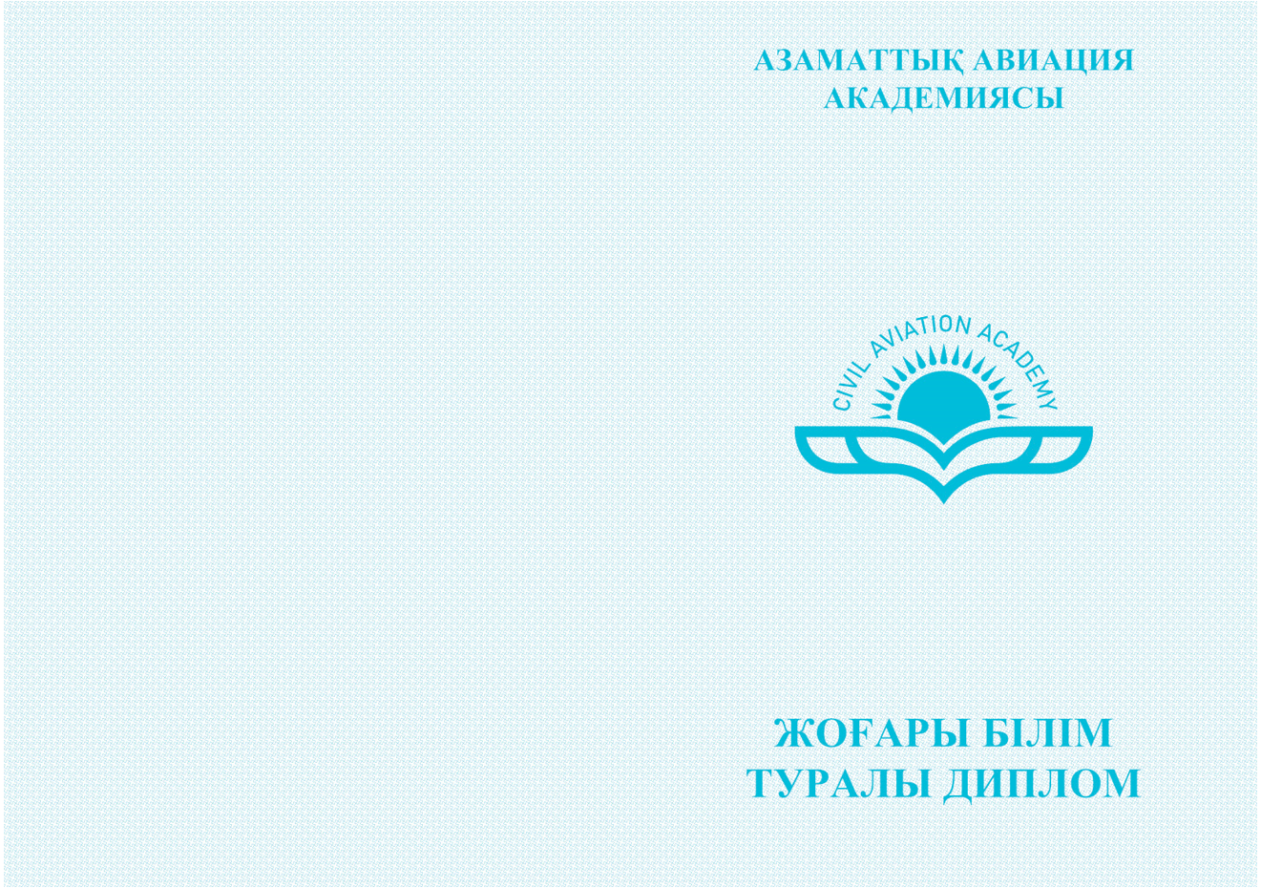

Магистр дипломы
(алдыңғы жағы, ф.А4)
Пішім бланк кеңейтілген түрде-297*210 мм., баспа екі жақты

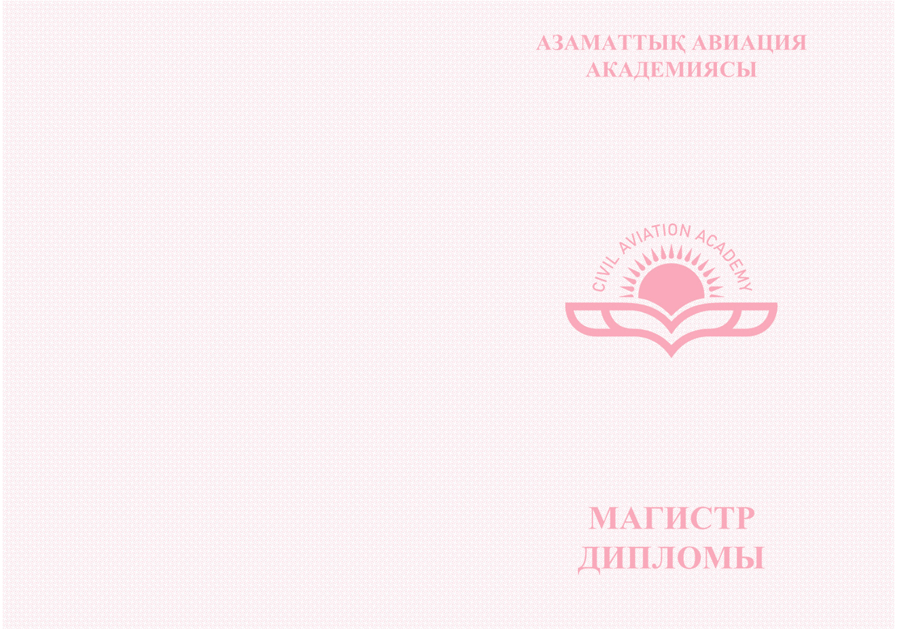

АРТҚЫ ЖАҒЫ:
Нөмірлеу - он бір таңбалы,
Серия - ВD (бакалавр) және MD (магистр)
Дипломды тексеру бетіне сілтемесі бар QR коды.

Үздік және кәдімгі үлгідегі бакалавр дипломы
(сыртқы жағы, ф.А5)
Пішім бланк кеңейтілген түрде-210*150 мм., баспа екі жақты.

Үздік бакалавр дипломы (Қазақ, орыс және ағылшын тілдерінде)

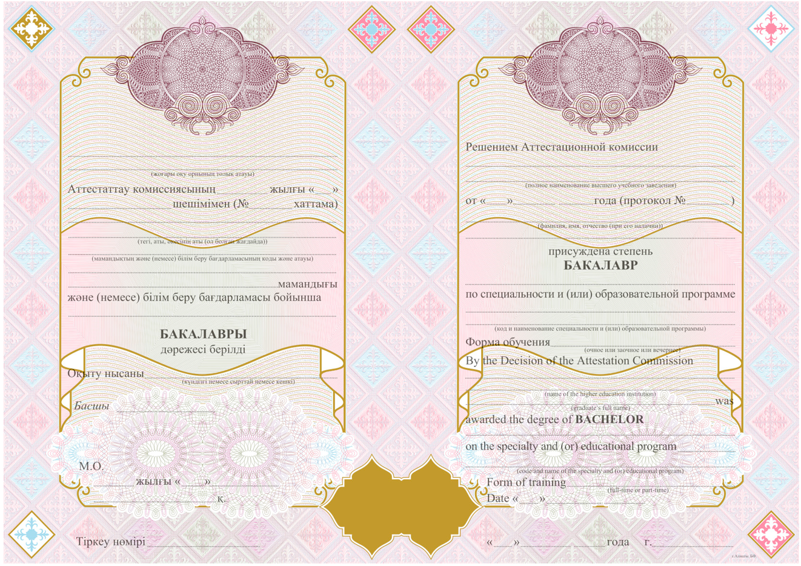
QR код

Кәдімгі үлгідегі бакалавр дипломы (Қазақ, орыс және ағылшын тілдерінде)
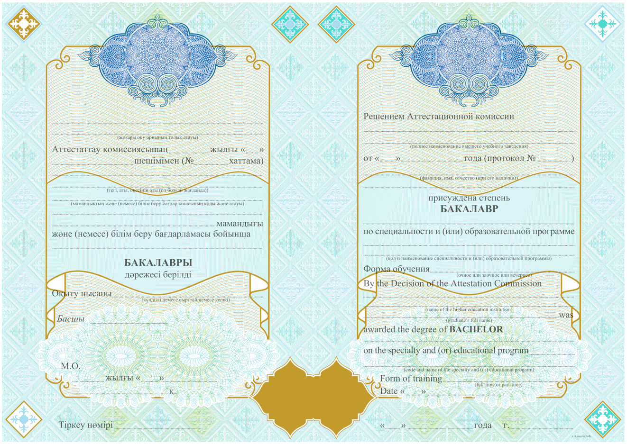
QR код

Магистр дипломы
(сыртқы жағы, ф.А4)
Пішім бланк кеңейтілген түрде-297*210 мм., баспа екі жақты
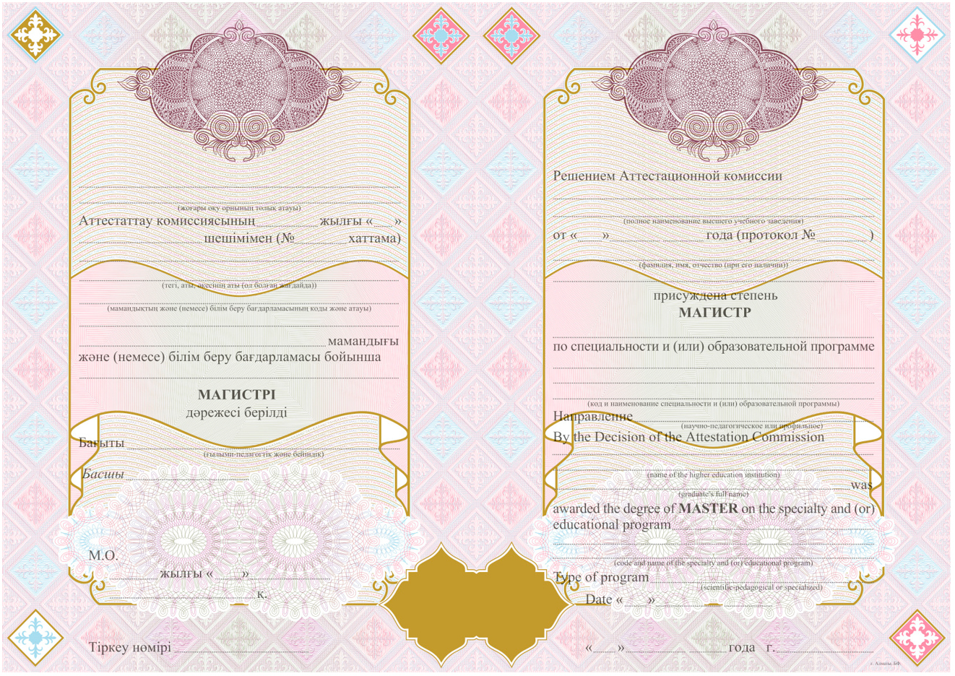
QR код

Информация о документах собственного образца Академии гражданской авиации

Полное официальное название вуза на трех языках (казахский, русский, английский):
Азаматтық авиация академиясы
Академия гражданской авиации
Civil Aviation Academy
Диплом бакалавра с отличием и обычного образца
(твердая обложка и вкладыш, ф.А5)
Вид издания - бланк (вкладыш) с твердой обложкой.
Формат твердой обложки в развернутом в виде - 224*160 мм.
Диплом магистра
(твердая обложка и вкладыш, ф.А4)
Формат твердой обложки в развернутом в виде - 307*220 мм.

5. Материалы для изготовления обложки: бумага для форзаца - офсетная, плотностью 120 г/м2.
Бумвинил для обложки – красного, темно-синего и бордового цвета.
6. Оформление обложки: в верхней части обложки расположен логотип академии.
Под логотипом расположено название документа на государственном языке - «Диплом».
Логотип академии и название документа на обложке нанесены фольгой золотого цвета, методом горячего тиснения. Твердая обложка изготовлена с ляссе.

ЛИЦЕВАЯ СТОРОНА:
Полное название академии на государственном языке.
Изображение логотипа Академии.
Наименование документа на государственном языке.
Диплом бакалавра с отличием и обычного образца
(лицевая сторона, ф.А5)
Формат бланка в развернутом виде - 210*150 мм., печать двусторонняя.

Диплом бакалавра с отличием (лицевая сторона)

Диплом бакалавра обычного образца (лицевая сторона)

Диплом магистра
(лицевая сторона, ф.А4)
Формат бланка в развернутом виде - 297*210 мм., печать двусторонняя

ОБОРОТНАЯ СТОРОНА:
Нумерация - одиннадцатизначная,
Серия - ВD (бакалавр) и MD (магистр)
QR-код, который содержит в себе ссылку на страницу верификации диплома.
Невидимая печать - логотип академии.

Диплом бакалавра с отличием и обычного образца
(оборотная сторона, ф.А5)
Формат бланка в развернутом виде - 210*150 мм., печать двусторонняя.

Диплом бакалавра с отличием (на казахском, русском и английском языках)

QR код

Диплом бакалавра обычного образца (на казахском, русском и английском языках)
QR код

Диплом магистра
(оборотная сторона, ф.А4)
Формат бланка в развернутом виде - 297*210 мм., печать двусторонняя

QR код

Information about the documents of its own sample of Civil Aviation Academy
Full official name of the university in three languages (Kazakh, Russian, English):
Азаматтық авиация академиясы
Академия гражданской авиации
Civil Aviation Academy
Bachelor`s degree with honors and usual sample
(hard cover and insert, size A5)

Publication type - form (insert) with a hard cover.
The unfolded hardcover format is 224 * 160 mm.
Master`s degree
(hard cover and insert, size A4)
The unfolded hardcover format is 307 * 220 mm.

5. Materials for the production of the cover: paper for the endpaper - offset, with a density of 120 g / m2.
Bumvinyl for the cover – red, dark blue and dark red.
6. Cover design: the academy logo is located at the top of the cover.
Under the logo is the name of the document in the state language - "Diploma",
The academy logo and the title of the document on the cover are hot-stamped in gold foil. The hard cover is made with a webbing.

Front side
Full name of the academy in the state language.
Academy logo image.
The name of the document in the state language.

Bachelor`s degree with honors and usual sample
(front side, size A5)
Unfolded blank format - 210 * 150 mm, double-sided printing.

Bachelor`s degree with honors (obverse).

Regular bachelor`s degree (obverse).

Master`s degree
(front side, size A4)
The format of the unfolded form is 297 * 210 mm, double-sided printing.

REVERSE SIDE:
Numbering - eleven-digit,
Series - BD (bachelor) and MD. (Master)
QR-code, which contains a link to the diploma verification page.
The invisible seal is the logo of the academy.

Bachelor`s degree with honors and usual sample
(reverse side, size A5)
Unfolded blank format - 210 * 150 mm, double-sided printing.
(reverse side, size A5)
Bachelor`s degree with honors (in Kazakh,Russian and English).

QR-code

Regular bachelor`s degree diploma (in Kazakh, Russian and English ).
QR-code
Master`s degree
(reverse side, size A4)
The format of the unfolded form is 297 * 210 mm, double-sided printing.

QR code

